Periodeplan for januar og februar 2023.
Tema for perioden: vennskap og vinter
Språkmål for perioden: lære navnet til alle på grevlingene, kunne uttrykke ønsker som å dele, leke eller si stopp.
Sosialt mål for perioden: meddele seg selv med andre barn, bli trygg i relasjoner med andre barn.
Voksenrollen: anerkjenne relasjoner barna har med hverandre og oss i personalet, sette ord på relasjoner: “nå har du det kjekt sammen med...”.
Periodens litteratur med formidlingsmetoder | Periodens fokusord | Periodens rim/regler | Periodens sanger
2021-gruppen:  Fie og Milo leker gjemsel, leke og lager mat. Boken har kjekke klaffer inni seg og viser et vennskap på en fin og forståelig måte.  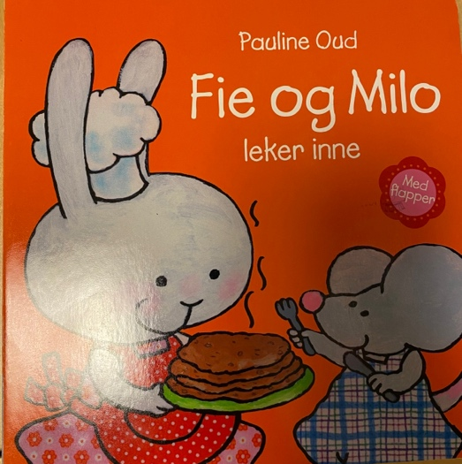  2020 gruppen:  Tramp og Line er på stranda. Tramp finner en ny venn, kan alle tre leke sammen?  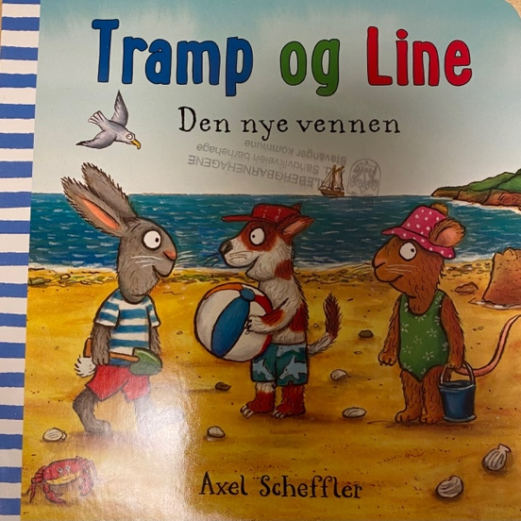 | - Å dele  - Stopp  - Enkelt navn  - Vinter  - Kaldt  - Regn  - Snø  - Vind | Snø:  Snø i munn og nese, snø i hele fjeset. Snø på bakken, snø i nakken- AU  Ut i skogen:  Ut i skogen, ut i skogen (vi går med føttene)  Hogge ved, hogge ved, (slår med armene)  Fryse på føttene, fryse på føttene, (gnir føttene sammen)  Løpe løpe hjem igjen, løpe løpe hjem igjen (løpe med føttene)  Det satt to fugler:  Det satt to fugler på en grein, den ene heter Jakob og den andre heter Svein.  Bort fløy lille Jakob, og bort fløy lille Svein.  Kom tilbake lille Jakob,  Kom tilbake lille Svein. | Hei jeg heter:  Hei, hei, hei, jeg heter......, hei, hei, hei, hva heter du?  Hei, hei, hei, jeg heter......, hei, hei, hei, hva heter du?  Synges under samling, og alle barna få sagt navnet sitt.
Periodens språkleker | Periodens aktivitet/opplevelse | Periodens formingsaktivitet | Viktige datoer
- Klappe stavelser i navnet til barna  - Bevegelsessanger under samling  - Spill med former- de eldste kan trille en terning med ulike former på, og skal finne riktig form og farge på brettet. | Vi lager fuglemat og henger på trærne i barnehagen. Vi lurer på hvilke fugler som kommer på besøk? | Lage fuglemat  Vi maler hver vår fugl som vi skal henge på avdelingen.  Alle barna skal få lage sitt håndavtrykk på samme ark. Bildet blir et symbol på alle relasjonene som befinner seg på avdelingen. | - 2.januar er planleggingsdag.  - 25.12- Alexander hadde bursdag Vi feirer Alexander sin bursdag 03.01.23.  - 26.01- Rushda har bursdag  - 06.02- samenes nasjonaldag.  - Karneval blir det i februar, dato kommer.  - 21.02-Sverre har bursdag
Følgende fagområder dekkes: kommunikasjon, språk og tekst, kropp, bevegelse og helse, kunst, kultur og kreativitet, natur, miljø, teknikk, nærmiljø og samfunn

